Досегаева Галина Алексеевна
Ярославский филиал МБОУ «Никифоровская СОШ №1»
Педагог дополнительного образовательного

Тема: Изготовление прихватки в лоскутной технике «квадрат».

Цель урока:
- Образовательная – расширить кругозор учащихся в процессе изучения данного вида рукоделия, обучить способам действия, новым рабочим приемам, совершенствовать навыки работы на швейной машине;
- Развивающая – развитие мышления (мыслительных операций – анализировать, сравнивать, обобщать, классифицировать); развитие точности движения; развитие самостоятельности, инициативы;
- Воспитательная – воспитание трудовой дисциплины, привитие культуры труда; воспитание бережливости; эстетических вкусов.
Методы обучения: словесный (устное изложение нового материала, беседа, объяснение), наглядный (образцы, презентация, технологическая карта), практический (упражнения, показ трудовых приемов), эвристический (продумывание будущей работы).
Оборудование и материалы: компьютер с проектором, презентация, экран, швейная машина, утюг, гладильная доска, ножницы, иглы, швейные нитки, распарыватель, рабочая тетрадь, ручка, линейка, простой карандаш, хлопчатобумажные лоскутки ткани, квадрат плотной ткани, инструкционная карта, дополнительный материал.
Тип урока: комбинированный.
Межпредметные связи: ОБЖ, черчение, история, английский язык.
Время: 2 урока по 40 мин.
Словарь: лоскутная техника, лоскутное шитье, лоскутная мозаика, пэчворк, квилт.
Терминология: сметать, стачать, притачать, заутюжить.
Ход урока
I. Организационный момент.
Проверка присутствующих учащихся, проверка готовности к уроку.
II. Теоретическая часть.
1. Сообщение темы и цели урока:
Тема нашего урока «Изготовление прихватки в лоскутной технике» Вы познакомитесь с новым видом рукоделия – лоскутным шитьем; научитесь приемам выполнения лоскутного шитья и подбирать лоскутки по цвету, используя сочетания цветов; изготовите прихватку из лоскутков; закрепите приемы работы на швейной машине.
2. Проверка знаний учащихся.
- Из какого волокна изготовляют хлопчатобумажные ткани? Какого происхождения это волокно? (Из хлопка, растительного происхождения (показать волокно).
- На какой стороне напечатанной ткани рисунок более яркий и четкий? (На лицевой стороне (показать ткань).
- Как определить нити основы и утка на ткани? (Нить основы идет вдоль кромки, а нить, идущая поперек нити основы, - уток. По растяжению: нить основы не растягивается, нить утка – тянется. По нити, выдернутой из ткани: нить основы прямая, нить утка – извилистая).
- Что значит «наметать»? (Соединить мелкую деталь с большей деталью прямыми стежками на 0,5см от срезов).
- Что значит заутюжить? (Уложить припуски шва на одну сторону и закрепить их в таком положении).
- Перечислите виды изделий из домашнего обихода, изготовленные из хлопчатобумажной ткани. (Постельное белье, занавески, покрывала, полотенца, прихватки и т.д.).
- Какое назначение имеет прихватка? (Предохранение рук от ожогов).
3. Изложение нового материала. Вводный инструктаж.
Показ видео-сюжета. Формулируем совместно тему урока.
1) История лоскутного шитья.
Где первоначально возникло лоскутное шитье?
(сообщение детей из истории лоскутного шитья – опережающее задание)
Первая ученица. «Пэчворк» - английское слово, в переводе означает лоскутная заплата.
Шитье из лоскутов – один из традиционных видов народного творчества, у него давняя история. Первые вещи, выполненные в этой технике были найдены свыше 3000 лет назад в Египте и окрестностях Каира (Слайд 2).
Вторая ученица. А в России шить из лоскутков стали во II половине 19 века. В это время появился в продаже дорогой заморский ситец. Идеей для создания лоскутной техники послужили обыкновенные заплаты. Заплаты имели разнообразные формы и расцветки. Это помогло мастерицам прийти к мысли о возможности создания изделий из лоскутов – лоскутные одеяла, дорожки, вышивка. Среди городского населения изделия из лоскутов считались признаком бедности. Лишь в 70-е годы 20 века, когда в моду вошел фольклорный стиль, вновь возник интерес к лоскутному шитью (слайд 3-5).
Третья ученица. Особое развитие эта технология получила и в Америке. Известно что в эпоху первых поселений европейцев в Америке особую популярность получили «Квилты». Женщины покупали яркие ткани и составляли из них всевозможные лоскутные узоры. Свои изделия они украшали тысячами мелких стяжков (слайд 7,8).
Учитель. Как художественная работа «пэчворк» и «квилтинг» очень близок к искусству мозайки, но если мозайка выполняет лишь декоративную функцию, то изделие из лоскутов приносят и чисто практическую пользу, делая наши дома красивее и уютнее.
Ведь из разнообразных, казалось бы, ненужных лоскутков, можно создать удивительные вещи, настоящие произведения декоративно-прикладного творчества. Лоскутная техника очень проста и поэтому доступна каждому. Для этого вида рукоделия нужны лишь оставшиеся после раскроя кусочки (слайд 9-15).
2) Объяснение нового материала.
Сегодня на уроке мы изготовим прихватку в лоскутной технике «квадрат». Это хорошо известный модуль представляет собой квадрат, собранный из отдельных полосок разного цвета и длины, нашитых вокруг малого центрального квадрата (Образец).
С давних времен считалось что подобный квадрат символизирует основу дома – очаг, со сложенными вокруг него брёвнами. Обычно – одна половина квадрата, разделенного по диагонали, выполняется из лоскутов светлых тонов, а вторая из темных. Светлый угол олицетворяет свет, темный – тень. Такой орнамент получил название «колодец» (слайд 16).
3) Повторение правил техники безопасности при выполнении ручных работ, при работе на швейной машине и при работе с утюгом (слайд17-18).
- Иголки и булавки вкалывать только в игольницу.
- Ножницы класть с сомкнутыми лезвиями только от себя.
- Передавать ножницы с сомкнутыми лезвиями кольцами вперед.
- За машиной сидеть прямо, слегка наклонив голову вперед.
- Ножницы должны находиться в подставке.
- Перед началом шитья на швейной машине в изделии не должно находиться булавок и игл.
- Необходимо следить за правильным положением рук.
- Утюг включать и выключать сухими руками, берясь за корпус вилки.
- Необходимо следить за тем, чтобы подошва утюга не касалась шнура.
- По окончании влажно-тепловой обработки утюг выключить.
III. Практическая часть. Текущий инструктаж.
1. Показ трудовых приемов
Инструкционно-технологические карты на столах учащихся.
Для образца приготовьте основу размером 25х25 см, светлые и темные полоски шириной 4 и 5 см и квадратный «очаг» из однотонной ткани со сторонами не менее ширины полосок (Слайд 19,20).
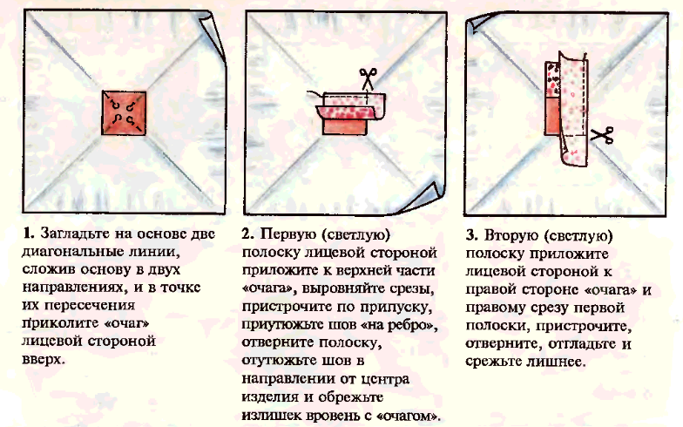
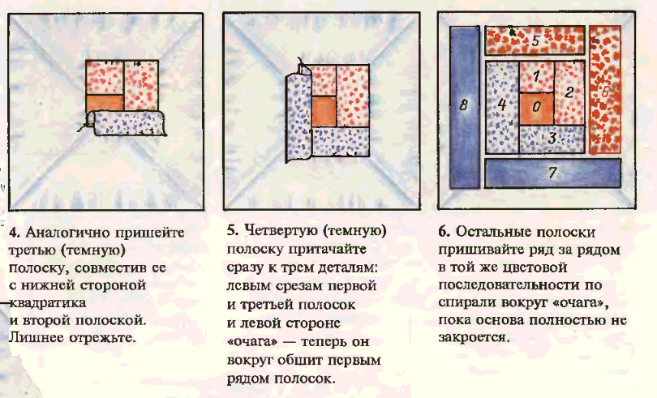
2. Самостоятельная работа учащихся.
Целевые обходы:
- Проверка своевременного начала работы и организация рабочего места учащихся.
- Проверка правильности выполнения наметывания лоскутков.
- Проверка соблюдения технологической последовательности выполнения работы.
Физ.пауза.
- Контроль качества выполнения операции, своевременное предупреждение ошибок.
- Проверка соблюдения учащимися правил техники безопасности.
- Проверка применяемых способов самоконтроля.
- Прием и оценка практических работ учащихся.

IV. Закрепление материала. Заключительный инструктаж.
- Какие изделия можно выполнить из лоскутков? (Прихватки, панно, табуретницы, покрывала, наволочки на подушку, коврики и др.).
- Какие инструменты и материалы и приспособления необходимы для выполнения работ из лоскутков? (Ткани, ножницы, иглы, швейная машина, линейка, простой карандаш, швейные нитки).
- Как называется лоскутная техника, с помощью которой вы сегодня выполнили лицевую часть прихватки) (слайд 21).
V. Итог урока.
Обобщение работ.
Выставление оценок.
Показ лучших работ.
Разбор ошибок.
VI. Домашнее задание.
Подготовить лоскуты 25Х25 для подкладки. Подготовить косую бейку для обработки срезов прихватки.

